ул. Красная пл.. д. 8. Курск. 305000 Телефон: +7(4712) 70-30-11
E-mail: office-r46@russianpost.ru Факс: +7(4712) 70- 82-35

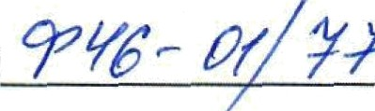УФПС КУРСКОЙ ОБЛАСТИ
ЙQ fi/ JJ
, NJ. №
OKПO 41599144
ОГРН 1197746000000
ИНН 7724490000
КПП 463243001

Министру
цифрового развития и связи

На к рской области Кожевникову /.В.
324/24 -ncx- @46/ 27.03.2024
2 0 0 0 0 0 0 ' 3 D 4 3 6 6

Об организации режима работы ОПС в период с 27 апреля по 11 мая 2024 года

Уважаемый Сергей Владимирович!

Управление фeдepшIьнoй гіочтовой связи Курской обл сти информирует Вас о режиме работы отделений почтовой связи в период с 2 апреля по 11 мая 2024 года:

Дата |  | Режим работы ОПС
27 апреля (суббота) |  | Для ОПС всех классов по установлениому режиму работы  ОПС в понедельник  (кроме ОПС на 3-діІСВНом режиме — рабо ают по установленному режиму работы ОПС)
28 апреля (воскресенье) |  | для ОПС всех классов —  по установленному режиму работы ОПС
 | 29 апреля (понедельник) | Для ОПС всех классов по установленному режиму работы  ОПС в субботу  (кроме ОПС на 3-дневном режиме — работают по установленному режиму работы ОПС в понедельник)  для ОПС с 3-дневным и 5-днeвным режи ом - по установленному режиму работы ОПС во торник
 | 30 апреля (вторник)
1 мая |  | Нерабочий день

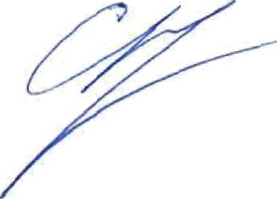
2
324/24 -ncx -646 / 27 03.202*
i
2 G Q 0 0 0 0 ’ 3 0 4 3 6 6

2 — 7 мая | для ОПС всех классов  по установленному режиму работы ОПС
8 мая  (Gp да) | Установлениый режим работы ОПС с сок ащением  ОДолжительности работы на 1 час
9 мая | Нерабочий день
10 мая (пятница) | Режим работы ОПС г. Курска по установ енному режиму  работы в субботу,  остальные ОПС всех классов — по установленному режиму работы ОПС
11 мая | для ОПС всех классов —  по yc гановНенгіому режиму работы ОПА
Заместитель директора,  Департамент по  операционному управлениіо С.Ю  Агаркова I Наталья Васильевна  -r7 (4712) 70-30-03  Natalia.AgarkovaJrussianpost.ru |  | . Картамышева

